Učebné osnovy
Malý Zvedavček

Učebné osnovy sú rozpracované v tematických celkoch a záleží od flexibility učiteliek,
ako budú výkonové štandardy vyberať a plniť
- Učebné osnovy vymedzujú výchovno – vzdelávacie ciele a obsah výchovno – vzdelávacej činnosti
- Učebné osnovy sú vypracované v súlade so Štátnym vzdelávacím programom
Východiská / princípy plánovania
- Učebné osnovy sú rozpracované na každý mesiac, ktorý je rozdelený na týždne s pomenovaním obsahového celku a s pomenovaním týždenných tém. Každý obsahový celok obsahuje charakteristiku a ciele, ktoré budeme plniť pri pobyte vonku. Jednotlivé témy na seba pojmovo a vzťahovo nadväzujú a tak vytvárajú priestor na rozvíjanie poznávania. V učebných osnovách sú zastúpené všetky vzdelávacie oblasti. Učiteľky pri plánovaní dodržiavajú vývinové osobitosti detí.
- Učebné osnovy sú vypracované tak, aby učiteľky neobmedzovali, ale ponechávali im voľnosť v ich prispôsobovaní sa individuálnym vzdelávacím potrebám detí.
- Niektoré výkonové štandardy nebudú plánované v žiadnom obsahovom celku, pretože sú to ciele, ktoré sa plnia/dosahujú každodenne, priebežne počas celej dochádzky dieťaťa do materskej školy. Sú to niektoré výkonové štandardy zo vzdelávacej oblasti Človek a spoločnosť, Zdravie a pohyb, Jazyk a komunikácia a ďalších, zamerané najmä na utváranie, rozvíjanie a upevňovanie:
- kultúrnych, hygienických stravovacích a spoločenských návykov detí;
- zručností súvisiacich s osobnou hygienou a sebaobsluhou detí pri obliekaní a vyzliekaní,
- návykov súvisiacich s bezpečným správaním sa v cestnej premávke,
- zručností v rozvíjaní hier a hrových činností a
- priateľských vzťahov detí v hrách a činnostiach podľa výberu detí.

- V čase letných prázdnin sa výchovno-vzdelávacia činnosť plánuje a realizuje formou voľných hier a hrových činností.

- Učebné osnovy sú „otvorený dokument“, ktorý je možné v priebehu školského roka meniť a dopĺňať o nové a aktuálne informácie.

SEPTEMBER: Malý Zvedavček otvára bránu škôlky 1. Čo nás čaká v MŠ?
2. Ja a moji kamaráti
3. Kto sa o nás stará v MŠ-povolania
4. Moja rodina

Charakteristika obsahového celku: prostredníctvom vyššie uvedených tém sa deti zoznámia s prostredím materskej školy, jej blízkym okolím, kamarátmi, predstavia svoju rodinu. Spoznajú kto sa o nich v materskej škole stará, budeme učiť deti vážiť si ich prácu, ale aj prácu svojich rodičov. Vytvoríme si pravidlá pre harmonické spolužitie a rozvíjanie dobrých vzájomných vzťahov. Navodiť radostnú atmosféru v triede, uľahčiť adaptáciu na nové prostredie, tešiť sa na spoločný pobyt detí v materskej škole, na spoločné zážitky. Utvárať interpersonálne vzťahy, posilňovať prosociálne správanie v skupine.
Rozvíjanie prírodovednej gramotnosti pri pobyte vonku:
Krtkova domácnosť
- poznávať druhy pôdy – čo je to za hmotu – test vo fľaši s vodou
- poznávať a pozorovať, ako sa pôda prevzdušňuje a zúrodňuje – zo života dážďoviek – priame pozorovanie dážďoviek
- spoznávať, čo chráni a vyživuje pôdu – kamarátky rastlinky – porovnávať zem pokrytú a nepokrytú rastlinami
- pozorovať kosenie slnečnice na poliach a siatie ozimín

OKTÓBER: Malý Zvedavček a farebná jeseň 1. Prichádza jeseň
2. Plody jesene
3. Čaro jesene
4. Šarkan letí

Charakteristika obsahového celku: Cieľom obsahového celku je učiť deti vnímať krásu a čaro jesennej prírody, vyhľadávať zaujímavé pohľady na prírodné scenérie v okolí materskej školy. Vytvárať u detí otvorený a zodpovedný postoj k životnému prostrediu, rozvíjať u nich pocit spolupatričnosti s prírodou a naučiť sa chrániť prírodu. Obsahový celok je bohatý na poznávanie typických znakov jesennej prírody, na elementárnej úrovni pochopiť prečo sa tieto zmeny v prírode dejú. Téma „Plody jesene v záhradách“ je zameraná na priblíženie a zdôraznenie významu a dôležitosti ovocia a zeleniny pre naše zdravie. Jeho využitie v domácnosti, ktoré si aj prakticky vyskúšame a zapojíme všetky zmysly poznania. Taktiež sa oboznámia s predmetmi a náradím potrebným v záhrade. Bohatosť jesenného prírodného materiálu využijeme v každej téme. U detí budeme rozvíjať tvorivosť, fantáziu, nápady a jemnú motoriku. Výtvory budeme realizovať aj za pomoci rodičov pri stretnutí na spoločnej akcii „Jesenné tvorivé dielne“.

Rozvíjanie prírodovednej gramotnosti pri pobyte vonku:
Október: Jesenní škriatkovia
- pozorovať a poznávať zmeny na kríkoch a stromoch, ako sa menia, sfarbenie, štruktúra listov, zber listov, lisovanie, hrabanie lístia na školskom dvore
- poznávať plody jesene, cesta rozprávkovou alejou, nájsť jesenných škriatkov, zber prírodnín
- tvorivé dielne - s rodičmi vytvárať rôzne postavičky z tekvíc a iného prírodného materiálu, ktoré využijeme pri aranžovaní našich tried
- poznávať kolobeh organickej hmoty – založenie kompostu v záhrade – pozorovať rôzne štádiá rozkladu, skúmať, čo zhnije a čo sa rozloží, čo do prírody nepatrí /roztriediť/
- sadiť, prípadne zazimovať cibuľoviny
- pozorovať jesenné práce v záhradách, na poli – kosenie kukurice, vyorávanie repy, jesenná orba
NOVEMBER: Malý Zvedavček na cestách 1. Svet čarodejníc a strašidiel
2. Dopravné prostriedky
3. Pozor, svieti červená!
4. Počítač – môj kamarát

Charakteristika obsahového celku: Na pár dní premeníme škôlku na svet strašidiel a čarodejníc. Zážitkovou formou spolu s rodičmi si vytvoríme jesenných škriatkov a strašidielka s tekvíc. Ďalšou témou je rozvíjanie a upevňovanie dopravného vedomia u detí. Deti sa zoznamujú s rôznymi druhmi dopravných prostriedkov, dopravných značiek a so spôsobom slušného a bezpečného správania sa v dopravných komunikáciách. Cieľom tejto témy je okrem iného aj apelovať na rodinu, dodržiavať dopravné predpisy členmi rodiny, a tým prispieť k budovaniu dopravného vedomia u detí (prechádzanie na zelenú, používanie bezpečnostných reflexných prvkov, atď.). uvedomiť si zmeny v živote ľudí vplyvom využívania multimediálnych technológií a vedieť sa učiť pomocou nich.

Rozvíjanie prírodovednej gramotnosti pri pobyte vonku:
November: Zmeny počasia
- pozorovať a poznávať, čo sa zmenilo v počasí – určovať silu a smer vetra, počúvať jeho zvuky, napodobňovať ich, pozorovať pohyb oblakov, let vtákov, rôzne spôsoby opadávania listov /lipa, breza, ovocné stromy/, zbieranie prírodnín – detské výtvory+ výstavka
- prebúdzať environmentálne cítenie a elementárne ochranárske postoje – výroba vtáčích búdok, nazbierať kôpku konárov, raždia na prezimovanie ježka, zbierať materiál na zimné prikrmovanie vtákov – zrnká z ovocia, orechy a šišky pre veveričky

DECEMBER: Malý Zvedavček a Vianoce 1. Prichádza Mikuláš
2. Rozprávková zima
3. Vianoce v škôlke

Charakteristika obsahového celku: Vytvárať atmosféru blížiacich sa vianočných sviatkov v materskej škole i mimo nej, upevňovať harmonické vzťahy. Udržiavať tradície kultúry v našom regióne. Aktívne sa zapojiť do tvorivých činností súvisiacimi s tradičnými ľudovými zvykmi. Upevňovať vzájomnú spoluprácu a prosociálne správanie (obdarúvať). Oboznámiť sa so zmenami v prírode. Robiť pokusy so snehom a ľadom. Počúvať príbehy s vianočnou tematikou.

Rozvíjanie prírodovednej gramotnosti pri pobyte vonku:

December: Zasnežená krajina
- všímať si podstatné vlastnosti prírodných javov – ľad, cencúle, mráz, metelica, odmäk, skúmať vlastnosti snehu /suchý, sypký, stlačený, zľadovatelý ...
- experimentovanie - nabrať sneh pri ceste, čistý z dvora – dať do pohárov, po rozpustení pozorovať vodu
- objaviť a vyjadriť svoje pocity – hra na snehové vločky – dramatické etudy

JANUÁR: Malý Zvedavček v kráľovstve snehu a ľadu 1. Zvieratá a vtáky v zime
2. Zimné športy
3. Môj zimný deň

Charakteristika obsahového celku: Priblížiť deťom krásy zimnej prírody, starostlivosť o zvieratká a vtáčiky v zimnom období. Poznať typické znaky ročného obdobia a s ním súvisiace športové a pracovné činnosti. Pomocou rôznych experimentov skúmať vlastnosti snehu, ľadu, vody. Realizovať rôzne pohybové aktivity na snehu, hry so snehom a zároveň sa otužovať. Vytvárať si pozitívne postoje ku zdraviu, zdravému životnému štýlu.
Rozvíjanie prírodovednej gramotnosti pri pobyte vonku:

Január: Starostlivosť o vtáčiky
- poznať charakteristické znaky – vrany, vrabce, mačky a veveričky – pozorovať ich stopy v snehu, určovať smer pohybu, napodobňovať ich pohyb
- správať sa empaticky – pravidelne sa starať o vtáčiky, dopĺňať semienka do kŕmidiel, vešať loj na stromy

FEBRUÁR: Malý Zvedavček spoznáva človeka 1. Fašiangy - čas plesov a karnevalov
2. Moje telo
3.Chcem byť zdravý!
4. Nebojme sa lekára!

Charakteristika obsahového celku: Aktívne sa zapájať do prípravy fašiangových osláv a spoločenských udalostí. Udržiavať ľudové tradície, chápať humor a vtip, vedieť ho vhodne a citlivo použiť. Rozvíjať samostatnosť v konaní pri prevzatí a predstieraní role viažucej sa na imitovanú masku. Určiť časti tela a jednoduchým spôsobom opísať ich funkciu. V rámci upevňovania vlastného zdravia poznať a vyberať si zdravé potraviny, počúvať relaxačnú hudbu, uvedomiť si nebezpečenstvo kontaktu s neznámymi osobami a nebezpečnými látkami. Prostredníctvom maňušky prekonať strach z lekára a citlivo vnímať a prežívať improvizované scénky zo života detí.

Rozvíjanie prírodovednej gramotnosti pri pobyte vonku:

Február: Recyklohry 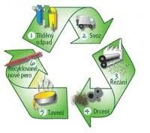
- utvárať si pozitívny vzťah k pracovným činnostiam – separovaný odpad, zhotovenie Ekovláčika separáčika . papier – sklo – plasty – textil – železo - baterky
- recyklácia starého papiera – výroba nového
- pri pobyte vonku zbierať papiere
- viesť deti k účelovému využitiu odpadu – porozmýšľaj čo sa z toho dá vyrobiť -papierové krabice na hračky, plastové fľaše na lopatky , na kŕmidlá ...
MAREC: Malý Zvedavček spoznáva neživú prírodu 1. Moja priateľka kniha
2. Počasie
3. Vesmír
4. Oheň – dobrý sluha, zlý pán!

Charakteristika obsahového celku: Pri príležitosti mesiaca kníh – marec – utvárať u detí pozitívny vzťah ku knihám, spoznávať rozprávkové príbehy a ich hlavných hrdinov, exkurziou do miestnej knižnice ale aj počas celého školského roka vychovávať deti k tomu aby časopis, kniha sa stali pre nich zdrojom zaujímavých rozprávok, poučení, obrázkov a vedomostí. Rozvíjať tak ich osobnostné a sociálne spôsobilosti. Priblížiť deťom tvorbu Jána Domastu. Poznávať z čoho sú knihy vyrobené. Opísať prírodné javy ovplyvnené počasím. Zameriame sa na osvojovanie elementárnych poznatkov o prostredí, ktoré je deťom menej známe. Zaujímavo a zmysluplne vysvetlíme čo je vesmír. Vysvetlíme deťom dva základné významy ohňa – užitočnosť a škodlivosť.

Rozvíjanie prírodovednej gramotnosti pri pobyte vonku:
Marec – Počasie a kolobeh vody
- poznať význam vody, získať základné poznatky o kolobehu vody v prírode – od kvapky k moru, kyslé dažde
- dramatické etudy na jarnú búrku – jej zvuky, klopkanie bruškami prstov do dlane, o stôl, fučať ako vietor, pískať – zážitkové učenie, vymyslieť a nakresliť značky pre jednotlivé druhy počasia – kalendár počasia
- rozprávaním, prípadne pozeraním DVD poznávať možnosti vzniku mimoriadnych situácií pri živelných pohromách /záplavy, povodne/, alebo náhlych extrémnych poveternostných zmenách /silná víchrica - lámu sa stromy, strhávajú strechy/, ako sa správať v takých situáciách
- zriadenie malej hydrometeorologickej stanice – rozmiestnenie viacerých plastových nádob – pokus – pod stromy, pod strechou a na voľnom priestranstve – pozorovať, do ktorej nádoby naprší najviac

APRÍL: Malý Zvedavček víta jar 1. Prebúdzanie jarnej prírody
2. Veľkonočné zvyky a obyčaje
3. Jar v záhradách, na poli a v lese
4. Jarné kvety
5. Hmyz

Charakteristika obsahového celku: zameriame sa na zmeny, ktoré nastali vplyvom ročného obdobia jar. Budeme u detí rozvíjať pocit spolupatričnosti s prírodou, vážiť si život vo všetkých formách - rastlinky, zvieratká a mláďatká a prírodu ako takú so všetkými
jej krásami. Priblížime deťom tradície a ľudové zvyky s prichádzajúcimi sviatkami jari – s Veľkou nocou. Zameriame sa na zvyky v našej obci a v našom regióne. Naučíme deti vnímať okolitý svet všetkými zmyslami.

Rozvíjanie prírodovednej gramotnosti pri pobyte vonku:

Apríl: Rastliny 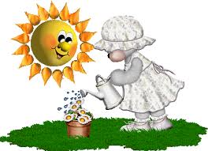
- osvojiť si rôzne spôsoby rozmnožovania rastlín – rozmnožovanie letničiek odrezkami
- jednoduché pokusy - rýchlenie vetvičiek, klíčenie semienok, dokazovanie vplyvu teploty a zimy
- experiment so zasadenými zrnkami fazule bez vody, s vodou, na tmavom mieste,
- pokus - skleník s namočenou vatou a zrnkami šošovice – pozorovanie – samozavlažovanie stekaním kvapiek
- 22.apríl – Deň Zeme – zorganizovať edukačnú akciu v spolupráci s rodičmi a firmou ENVI-GEOS Nitra

MÁJ: Malý Zvedavček v prírode 1. Moja mamička
2. Zvieratá a ich mláďatá
3. Život na dedine
4. Moja vlasť

Charakteristika obsahového celku: Utvárať elementárnu predstavu o narodení bábätka, upevňovať citový vzťah k rodine. Na základe pozorovania spoznávať niektoré domáce a hospodárske zvieratá, ich mláďatká, úžitok a spôsob ich života. Aktivity zamerané na oboznamovanie sa so širším spoločenským prostredím a k utváraniu pozitívneho vzťahu k nemu, na získavanie vedomostí o našej vlasti, o mieste bydliska, o štáte
a o štátnych symboloch.
Rozvíjanie prírodovednej gramotnosti pri pobyte vonku:

Máj: Príroda
- osvojiť si mravné návyky a utvoriť základy kultivovaného správania v prírode – pozorovať návrat prvých kŕdľov vtákov, stavanie prvých hniezd, kŕmenie mláďat, počúvať spev vtákov
- s batohom do kráľovstva kvetov a hmyzu, rozoznávať – záhradné , lúčne, izbové a liečivé rastliny – vylisovať a zhotoviť herbár
- vychádzky s lupou v ruke – pozorovať hmyz v tráve a na kvetoch, s ďalekohľadom na krku – pozorovať vzdialený les, poznávanie lesných rastlín a živočíchov
- Ako by to na svete vyzeralo, keby neexistovali kvety a stromy? – rozprávanie podľa vlastnej fantázie /pomáhame im s vymýšľaním rôznych hypotetických riešení/

JÚN: Malý Zvedavček sa teší na leto 1. Život pri vode
2. Moria a oceány
3. Kontinenty
4. Tešíme sa na leto

Charakteristika obsahového celku: Deti v tomto mesiaci oslávia svoj sviatok MDD a nás čaká nekonečné množstvo hier a súťaží. Prostredníctvom pobytu v prírode budeme poznávať život rastlín a živočíchov okolo vodných tokov. Blížiace sa prázdniny so sebou prinášajú aj cestovanie do exotických krajín, preto si aj my priblížime niektoré exotické zvieratká a život pod morskou hladinou. Prstom na mape deťom priblížime kontinenty, na ktorých žijú deti inej rasy a tým u detí formovať základy multikultúrnej výchovy. Rozlúčime sa s predškolákmi pásmom básní a piesní. Spoločne si zaželáme krásne leto, nových kamarátov a veľa pekných zážitkov. Školský rok ukončíme opekačkou s rodičmi.

Rozvíjanie prírodovednej gramotnosti pri pobyte vonku:

Jún: Voda a vodné toky
- poznávať rozdiely medzi stojatou a tečúcou vodou – pri rybníku a pri potoku
- zbierať prírodniny a rastliny pri vodných tokoch
- ryjeme, miesime, modelujeme z mokrej hliny a piesku
- otužovanie sa v prostredí vody a slnka
- hľadáme cestičky od studničky k studničke – vodné kreslenie na betóne

Náš vzdelávací program „ Malý Zvedavček“ sa zameriava na všestranný rozvoj každého dieťaťa, bez rozdielu či ide o dieťa zdravé alebo so zdravotným postihnutím. Preto si pre naše deti želáme len to najlepšie – láskyplnú starostlivosť, vyučovanie na vysokej úrovni, citlivé zaobchádzanie, hravý personál s dobrými nápadmi a kvalitné podmienky.
Všeobecné stratégie výchovno – vzdelávacej činnosti

- Pohybové a relaxačné cvičenia
- Kreslenie, maľovanie a modelovanie
- Čítanie a počúvanie rozprávky
- Maľované čítanie
- Zobrazenie deja rozprávky
- Hudobno-pohybové hry k daným obsahovým celkom
- Turistická vychádzka do prírody a k vodným tokom
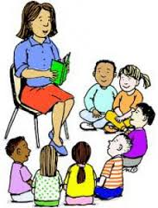
- Grafomotorické cvičenia
- Vystrihovanie, nalepovanie, zostrojovanie
- Artikulačné, rečové, sluchové a rytmické hry, hry so slovami
- Recitácia básničiek, riekaniek
- Pracovné činnosti na školskom dvore spojené so starostlivosťou o rastliny a čistotu dvora
- Vychádzka do okolia MŠ
- Pohybové improvizácie
- Dramatizácia rozprávky
- Hry s puzzle, labyrinty, hlavolamy, spoločenské hry, tangramy
- Rozvoj jemnej motoriky
- Spevácke činnosti
- Hra na detských hudobných nástrojoch
- Manipulácia s predmetmi
- Počúvanie hudby rôznych žánrov, zvuky prírody
- Námetové, konštruktívne, didaktické, dramatické a športové hry
- Školská oslava sviatkov
- PC – detské edukačné programy
- Využívanie eko hier

Konkrétne stratégie, ktoré budú použité pri edukačných aktivitách, budú podrobne popísané v mesačných plánoch.

Metódy predprimárneho vzdelávania

- Metódy slovné (rozprávanie, vysvetľovanie, opis, výklad, rozhovor, dialóg, brainstorming, práca s knihou obrazovým a ilustračným materiálom – kresba, obraz, mapa, schéma)
- Metódy zážitkového učenia
- Metódy inscenačné (hra, dramatizácia)
- Metódy názorno-demonštratívne (pozorovanie predmetov a javov, ukazovanie a popis predmetov, predvádzanie činností, pokusov, modelov, demonštrácia statických obrazov)
- Metódy manipulačné, konštruktívne (montážne a demontážne činnosti, manipulovanie s predmetmi, skladanie a rozkladanie, analýza, syntéza)
- Metódy praktickej činnosti (práca s papierom, textilom, drevom)
- Metódy praktických pestovateľských a chovateľských prác (inštruktáž, kombinovaná metóda vrátane vysvetľovania, predvádzania a vlastného nácviku činností)
- Metódy laboratórne, bádateľské a výskumné (experiment, pokusy, priame pozorovanie, samostatné uvažovanie, meranie , váženie, používanie nástrojov a prístrojov)
- Metódy grafickej a výtvarnej činnosti
- Metódy simulačné, situačné, interaktívne, participatívne, projektové
- Metódy aplikačné
- Metódy vedúce k objavovaniu javov, vzťahov, súvislostí

Konkrétne metódy, ktoré budú použité pri edukačných aktivitách, budú podrobne popísané v mesačných plánoch.

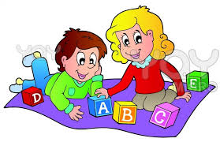

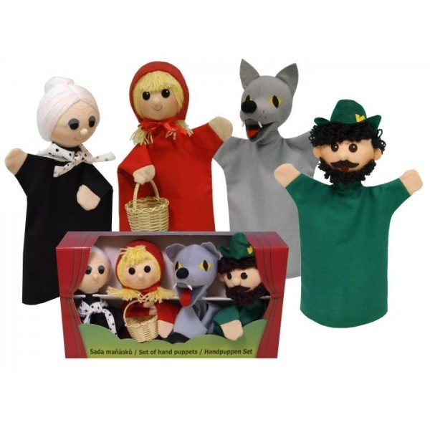
Všeobecné učebné zdroje

- Pracovné listy na rozvíjanie matematických predstáv, jazykovej výchovy, grafomotorických zručností, rozvoja poznania
- Výtvarný, prírodný, technický, konštruktívny a odpadový materiál
- Detská literatúra: ľudové a autorské rozprávky, encyklopédie, príbehy zo života detí, glóbus, mapa
- Detské záhradné pracovné náradie
- CD prehrávač, PC, DVD, IT
- Detské hudobné nástroje
- Obrázkový materiál, časopisy
- Odborná literatúra
- Bábky, makety
- Farebné látky, gombíky, lepidlá, nožničky, obruse, špajle, krepový papier, štetce, vodové, temperové, prstové farby, fixky, pastelky, ceruzky, výkresy, farebné papiere modelovacia hmota, podložky
- Lopty, píšťalky, švihadlá, karimatky, náčinie na cvičenie
- Lupy, mikroskopy, kufrík pre malých vedcov
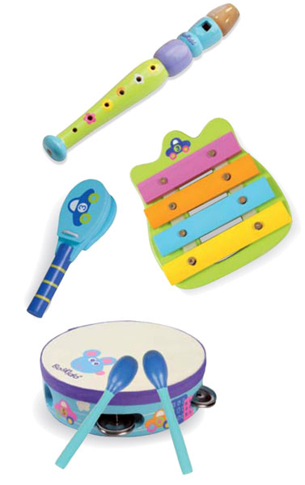
- Molitanová stavebnica rôznych geometrických tvarov

Konkrétne učebné zdroje, ktoré budú použité pri edukačných aktivitách, budú podrobne popísané v mesačných plánoch.

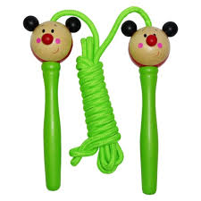

Dievčatá moje, ak som na niečo zabudla a chýba to tu, tak ma možete kopnúť do členku, aby som to tam dopísala. Mňa už nič nenapadá...z mojej strany je to všetko a idem prázdninovať.....cmuuuk

